Эстафета

Команда выставляет двух роботов.
Цель: первому роботу проехать с эстафетной палочкой по дистанции, передать ее в зоне передачи второму роботу, который должен проехать второй круг, не потеряв палочку.
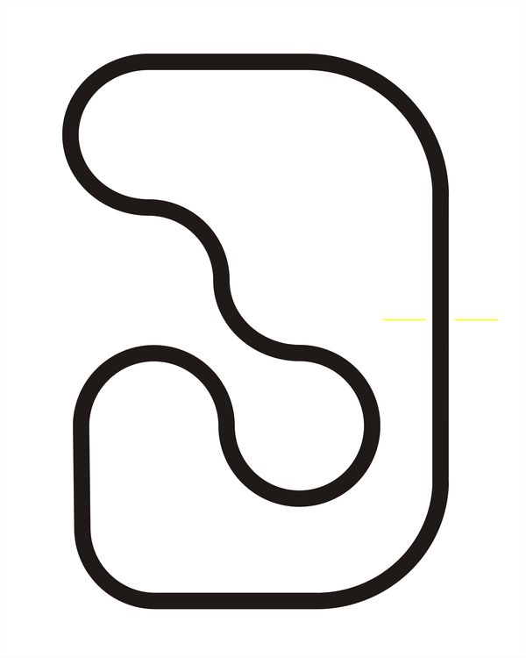
Основное поле белого цвета, линия – черного. Размеры поля 2400х3200, ширина линии 50 мм.
СТАРТ
Финиш

Зона передачи ограничена линиями старта и финиша.
Расстояние между линиями старта и финиша – 60 см;
Эстафетная палочка представляет собой белый цилиндр
с характеристиками: диаметр основания – 60±5 мм; высота цилиндра – 120±20 мм; материал – дерево, пластик и/или плотная бумага; масса – 75±25 г
Робот должен быть полностью автономным.
Робот должен иметь механизм для манипулирования эстафетной палочкой. На старте максимальная ширина робота 30 см., длина – 30 см. Высота и вес робота не ограничены. Во время соревнования размеры робота могут меняться, но не должны выходить за пределы 50 х 50 см.
Перед началом заезда оба робота устанавливаются в зону передачи
до линии старта, вдоль черной линии один позади другого.
В начале заезда эстафетная палочка находится перед стартующим роботом за линией старта. После запуска робот должен осуществить захват эстафетной палочки, проехать полный круг по трассе
и передать эстафетную палочку другому роботу в зоне передачи. Второй робот
с эстафетной палочкой должен проехать по трассе полный круг до финиша.

